Entdeckungen 6: Fragen

Kapitel 3: Ureinwohner

|  |  |  |  |
| --- | --- | --- | --- |
| 20 Min | Einzelarbeit | Quellen verstehen, Meinung bilden | Arbeitsblatt, *Lösung* |
| Wurde Europa entdeckt? | | | |

Gleich zwei römische Forscher haben uns eine merkwürdige Nachricht hinterlassen:

Pomponius Mela schrieb 43/44 n. Chr.:

testem autem rei Quintum Metellum Celerem [Nepos] adicit, eumque ita rettulisse commemorat: cum Galliae pro consule praeesset, Indos quosdam a rege Boiorum dono sibi datos; unde in eas terras devenissent requirendo cognosse, vi tempestatium ex Indicis aequoribus abreptos, emensosque quae intererant, tandem in Germaniae litora exisse.

«Der Historiker Nepos führt als Zeugen dieser Sache den Quintus Metellus Celer an und erwähnt, dass dieser folgendes berichtet habe: Als er Gallien Prokonsul war, seien ihm gewisse Inder durch den Häuptling der Boier geschenkt worden; er habe durch Nachfragen erfahren, woher sie in diese Länder gekommen seien, nämlich durch die Gewalt von Stürmen aus den indischen Meeren abgetrieben hätten sie zurückgelegt, was dazwischen lag und seien endlich an den Stränden von Germanien ausgestiegen.»

Plinius der Ältere schrieb um 80 n. Chr.:

idem Nepos de septentrionali circuitu tradit Quinto Metello Celeri, Afrani in consulatu collegae, sed tum Galliae proconsuli, Indos a rege Sueborum dono datos, qui ex India commercii causa navigantes tempestatibus essent in Germaniam abrepti.

«Derselbe Historiker Nepos überliefert bezüglich eines Norddurchgangs auf dem Meer, dass dem Quintus Metellus Celer, dem Kollegen des Afranus im Konsulat, aber damals Prokonsul in Gallien, vom Häuptling der Sueben Inder geschenkt worden seien, die aus Indien wegen des Handels zur See fuhren und von Stürmen nach Germanien abgetrieben worden seien.»

Metellus beschrieb die Männer wie folgt: «Sie sind von roter Hautfarbe und haben pech­schwar­zes Haar von überaus starker Qualität, wie man solches nur bei Rossmähnen sieht.»

1. Was wissen wir aus diesen beiden kurzen Quellen?
2. Auf welchen Wegen erfahren wir es?
3. Was spricht dafür, dass die Information dieser Quellen stimmt?
4. Was denkst du darüber?

**Lösungen**

Diese Zeugnisse sind nur zwei aus einer ganzen Menge von Anzeichen, dass es neben Kolumbus’ Fahrt eine ganze Reihe von beabsichtigten oder unbeabsichtigten «Entdeckungen» gegeben haben mag. Viele Leute spekulieren darüber, was es damit auf sich hat.

1. Offenbar waren Männer an die europäische Küste angeschwemmt, von einem Germanenfürst gefangen genommen und dem römischen Prokonsul in Gallien zum Geschenk gemacht worden.
2. Der Prokonsul Quintus Metellus Celer schrieb das dem römischen Senat, Cornelius Nepos zitiert aus diesem Bericht, die beiden Fachgelehrten Pomponius Mela und Plinius der Ältere zitieren wiederum aus Nepos’ Erzählung (diese selbst ist uns nicht erhalten geblieben).

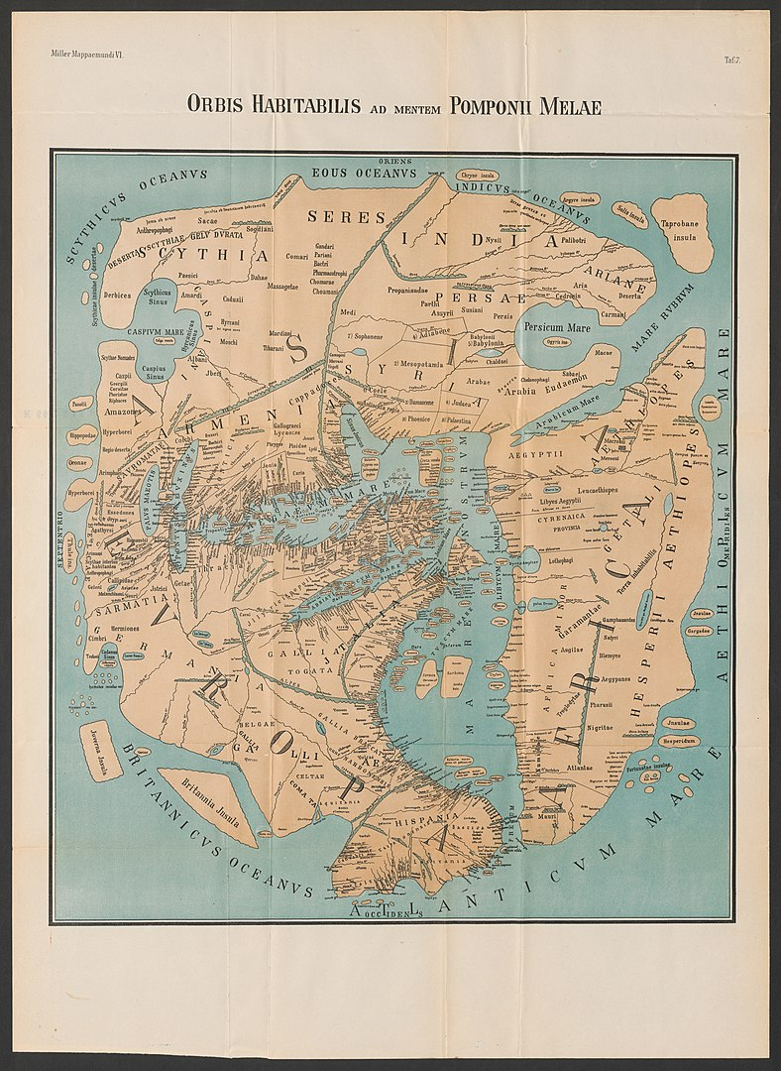

Weltbild des Pomponius Mela: Orbis habitabilis ad mentem Pomponii Melae. Mappaemundi, Heft VI. Rekonstruierte Karten;, Tafel 7., Gemeinfrei, <https://commons.wikimedia.org/w/index.php?curid=4043690>

1. *Dafür* spricht sicher, dass niemand ein besonderes Interesse hatte, eine solche Nachricht zu erfinden. Für die Römer handelte es sich um ein Kuriosum. Pomponius Mela und Plinius der Ältere wollten mit diesem Zitat nur nachweisen, dass die ganze damalige Erde von Wasser umgeben, eine Fahrt von Indien nach Germanien also möglich war (siehe unten die damalige Vorstellung von der Welt).

*Dagegen* spricht die Übermittlung dieser Nachricht über verschiedene Stationen und eine doch recht lange Zeit (Cornelius Nepos war allerdings bereits ein Zeitgenosse des Metellus Celer); ferner, dass man unter ‹Indos› alle möglichen Menschen verstehen kann; es könnte sich wohl eher als um Inder, die als Schiffbrüchige schon an vielen Küsten die Gelegenheit zum Aussteigen gehabt hätten, um Indianer handeln, die aus dem Saragossa-Meer von der Strömung abgetrieben unter Umständen tatsächlich erst in Europa an Land geschwemmt worden wären. Es könnte sich aber auch um Männer aus dem näheren Norden, etwa aus dem unbekannten Finnland, gehandelt haben.

1. Es geht nicht darum, dass du diese wohl nie entscheidbare Frage löst. Sie zeigt nur, was alles möglich gewesen wäre und wie viel wir zu diesem Thema nicht wissen.

**Erläuterungen**

Literatur:

* Die lateinischen Zitate aus Pomponius Mela, De chorographia 3.38, Plinius maior, Naturalis Historia 2.170.
* Van Sertima Ivan (Hsg.): African presence in early America.  New Brunswick, Journal of African Civilizations, 1987
* DePerico Guy: Römern fehlte Forschungsdrang. In: Brückenbauer 17/22.04.1987. 43